2020年度

四平市铁东区实验幼儿园部门决算

2022年 9 月 9 日

目 录

第一部分 部门概况
一、部门职责
二、机构设置及部门决算单位构成
第二部分 2020年度部门决算表
一、收入支出决算总表
二、收入决算表
三、支出决算表
四、财政拨款收入支出决算总表
五、一般公共预算财政拨款支出决算表
六、一般公共预算财政拨款基本支出决算表
七、一般公共预算财政拨款“三公”经费支出决算表
八、政府性基金预算财政拨款收入支出决算表
九、国有资本经营预算财政拨款支出决算表
十、部门预算项目支出绩效自评表
第三部分 2020年度部门决算情况说明
一、收入支出决算总体情况说明
二、收入决算情况说明
三、支出决算情况说明
四、财政拨款收入支出决算总体情况说明
五、一般公共预算财政拨款支出决算情况说明
六、一般公共预算财政拨款基本支出决算情况说明
七、一般公共预算财政拨款“三公”经费支出决算情况说明
八、政府性基金预算财政拨款收入支出决算情况说明
九、国有资本经营预算财政拨款支出决算情况说明
十、预算绩效管理情况说明
十一、其他重要事项情况说明
第四部分 名词解释

第一部分 部门概况

一、部门职责
保育与教育相结合，对幼儿实施体、智、德、美诸方面全面发展德教育，促进其身心和谐发展。
- 机构设置及部门决算单位构成
根据上述职责，四平市铁东区实验幼儿园0个内设机构。
四平市铁东区实验幼儿园纳入2020年度部门决算编制。

第二部分 2020年度部门决算表
- 收入支出决算总表
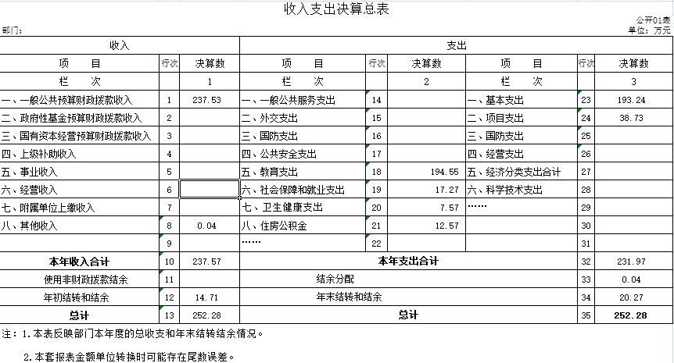
- 收入决算表
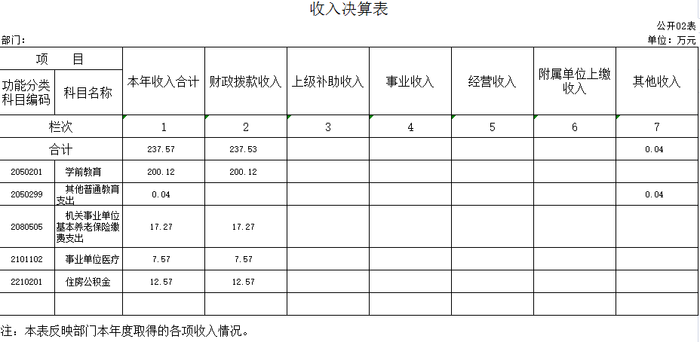
- 支出决算表
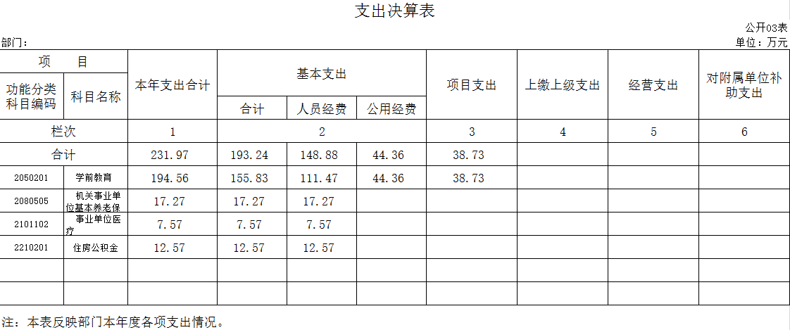

- 财政拨款收入支出决算总表
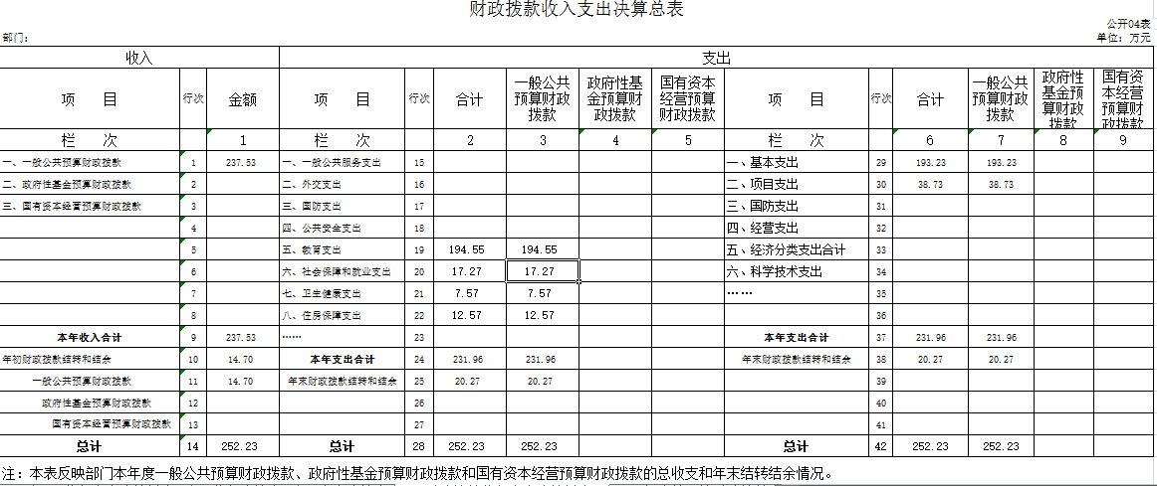
- 一般公共预算财政拨款支出决算表
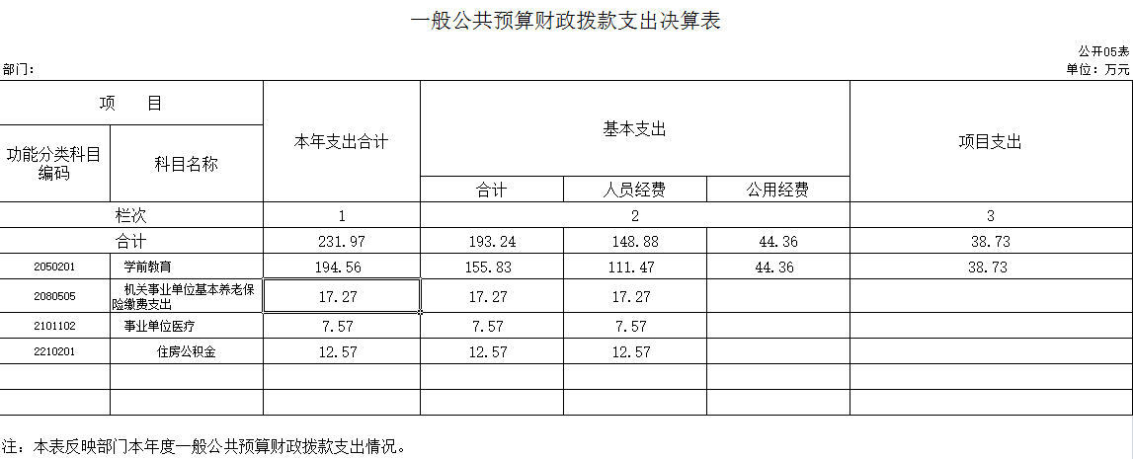
- 一般公共预算财政拨款基本支出决算表
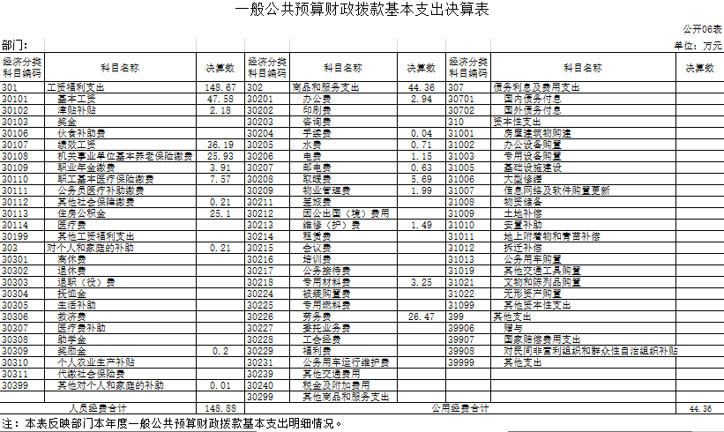

七、一般公共预算财政拨款“三公”经费支出决算表
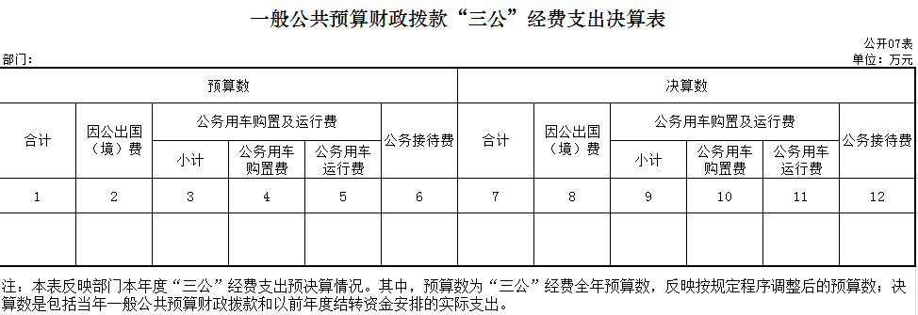
本单位不涉及此项支出
八、政府性基金预算财政拨款收入支出决算表
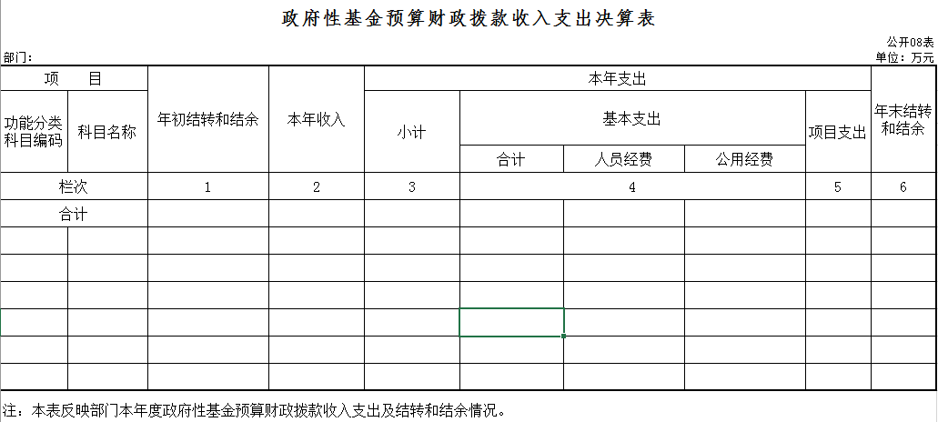
本单位不涉及此项支出

九、国有资本经营预算财政拨款支出决算表
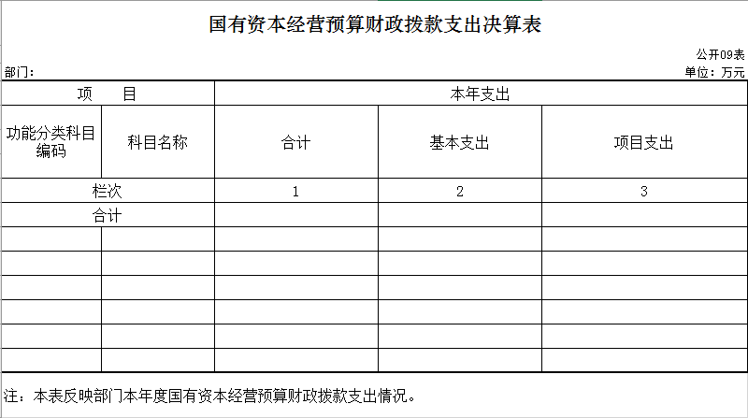
本单位不涉及此项支出

十、部门预算项目支出绩效自评表
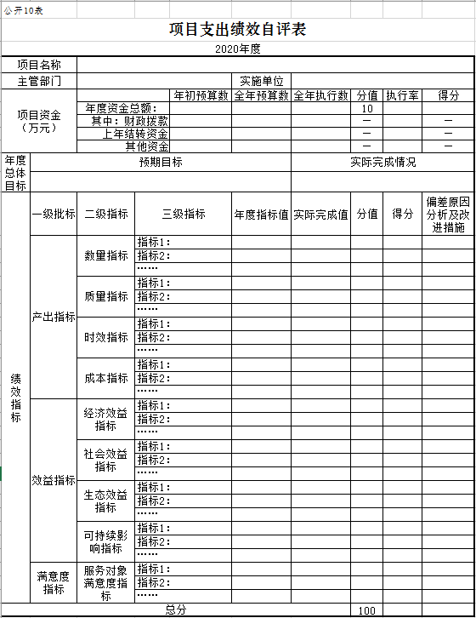
本单位不涉及此项支出

第三部分 2020年度部门决算情况说明

一、收入支出决算总体情况说明
2020年度收、支总计252.24万元。与2019年相比，收、支总计降低32.5万元，降低11.4%。主要原因：由于新冠病毒疫情的原因幼儿园的孩子放假，所以幼儿保教费收入减少。

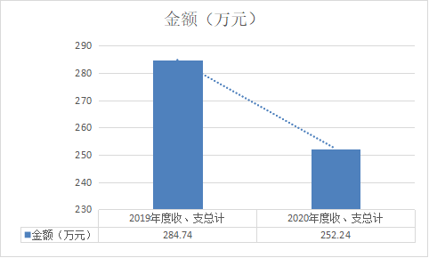
二、收入决算情况说明
本年收入合计252.24万元，其中：财政拨款收入 237.53 万元，占94.2%；上级补助收入0万元，占 %；事业收入0万元，占 %；经营收入0万元，占 %；附属单位上缴收入0 万元，占 %；其他收入 0.04万元，占5.8 %。
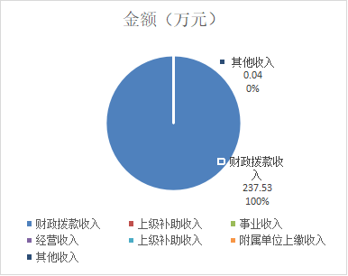
三、支出决算情况说明
本年支出合计231.97万元，其中：基本支出193.24万元，占83 %；项目支出38.73万元，占17%；上缴上级支出0万元，占0%；经营支出0万元，占0%；对附属单位补助支出0万元，占0%。基本支出中，人员经费148.88万元，占77%；公用经费44.36万元，占23%。
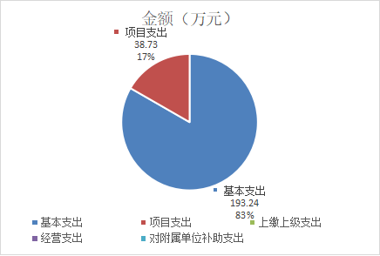

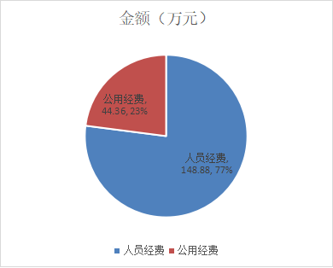
四、财政拨款收入支出决算总体情况说明
2020年度财政拨款收、支总计各237.57万元；231.97万元，与2019年相比，财政拨款收、支总计各减少31.94 万元；38.16万元，降低13.4%。主要原因:由于新冠病毒疫情的原因幼儿园放假，所以幼儿保教费收入减少，相应的费用支出也减少。
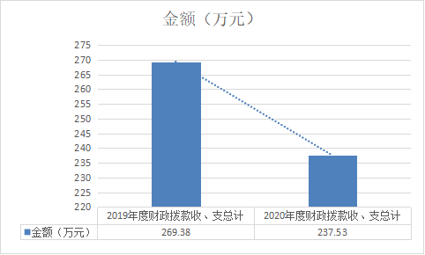
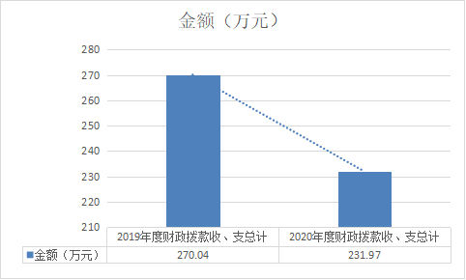
五、一般公共预算财政拨款支出决算情况说明
（一）财政拨款支出决算总体情况
2020年度财政拨款支出231.97万元，占本年支出合计的100%。与2019年相比，财政拨款支出减少38.07 万元，降低16.4%。主要原因：由于新冠病毒疫情的原因幼儿园的放假，发生的劳务费及日常费用减少。
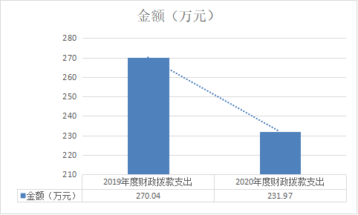
（二）财政拨款支出决算结构情况
2020年度财政拨款支出252.23万元，主要用于以下方面：教育支出194.55万元，占84%；社会保障和就业支出17.27万元，占8%；卫生健康支出7.57万元，占3%；住房保障支出12.57万元，占5%。
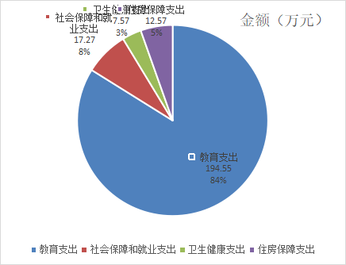
（三）财政拨款支出决算具体情况
2020年度财政拨款支出年初预算为156.5万元，支出决算为231.97万元，完成年初预算的148%。其中：
一般公共服务（类）财政事务（款）行政运行（项）。年初预算为156.5万元，基本支出决算为193.24万元，其中：教育支出（类）普通教育（款）学前教育（项）支出决算数为193.24万元。社会保障和就业支出（类）行政事业单位养老支出（款）机关事业单位基本养老保险缴费支出（项）17.27万元。社会保障和就业支出（类）行政事业单位养老支出（款）机关事业单位职业年金缴费支出（项）3.91万元。.卫生健康支出（类）行政事业单位医疗（款）行政单位医疗（项）7.57万元。
18.卫生健康支出（类）行政事业单位医疗（款）事业单位医疗（项）0.21万元。住房保障支出（类）住房改革支出（款）住房公积金（项）25.1万元。完成年初预算的148%。决算数大于预算数的主要原因是人员工资增加和项目支出所以决算数大于预算数。
六、一般公共预算财政拨款基本支出决算情况说明
2020年度财政拨款基本支出 万元，其中：
人员经费148.88万元，主要包括：基本工资、津贴补贴、奖金、绩效工资、机关事业单位基本养老保险缴费、职业年金缴费、职工基本医疗保险缴费、其他社会保障缴费、住房公积金、、奖励金、其他对个人和家庭的补助支出。
公用经费44.36万元，主要包括：办公费、手续费、水费、电费、邮电费、取暖费、物业管理费、维修（护）费、专用材料费、劳务费。
七、一般公共预算财政拨款“三公”经费支出决算情况说明
（一）“三公”经费财政拨款支出决算总体情况说明
2020年度“三公”经费财政拨款支出预算为 0 万元，支出决算为 0 万元，完成预算的 0 %。
本单位不涉及此项支出。
（二）“三公”经费财政拨款支出决算具体情况说明
2020年度“三公”经费财政拨款支出决算中，因公出国（境）费支出决算为 0 万元，占 0 %；公务用车购置及运行费支出决算为0 万元，占 0 %；公务接待费支出决算为 0 万元，占0 %。具体情况如下：
1.因公出国（境）费预算为 0 万元,支出决算为 0 万元，完成预算的 0 %。全年安排因公出国（境）团组 0 个，累计 0 人次。
2.公务用车购置及运行费预算 0 万元，支出决算为 万元，完成预算的 0 %。其中：
公务用车购置支出 0 万元。
公务用车运行支出 0 万元。截至2020年12月31日，开支财政拨款的公务用车保有量为 0 辆,公务用车购置数为 0 辆。
- 公务接待费预算为 0 万元，支出决算为 0 万元，完成预算的 0 %。其中：
外宾接待支出 0 万元。全年共接待国（境）外来访团组数 0 个、来访外宾 0 人次。
其他国内公务接待支出 0 万元。全年共接待国内来访团组 0 个、来宾 0 人次。
本单位不涉及此项支出。
八、政府性基金预算财政拨款收入支出决算情况说明
2020年度政府性基金预算财政拨款年初结转和结余 0万元；本年收入0 万元；本年支出 0万元，年末结转和结余 0 万元。
本单位不涉及此项支出
九、国有资本经营预算财政拨款支出决算情况说明
本单位不涉及此项支出
十、关于2020年度预算绩效管理情况的说明
（一）预算绩效管理工作开展情况
根据预算绩效管理工作要求，2020年度我部门（单位）组织对0项目、0项目等0个项目进行了绩效自评，共涉及资金0万元，占部门预算财政拨款项目总额的0%。
本单位不涉及此项支出
（二）绩效评价结果
1.我部门（单位）绩效自评结果如下：
（1）0项目绩效自评综述。根据年初设定的绩效目标，该项目自评得分0分。项目全年预算数0万元，执行数0万元，执行率为0%。该项目绩效目标完成情况如下：此处填写《项目支出绩效自评表》中“实际完成情况”。
本单位不涉及此项支出
（2）项目绩效自评综述。
本单位不涉及此项支出
十一、其他重要事项的情况说明
（一）机关运行经费支出情况
2020年度，机关运行经费支出 0 万元，年初预算数0万元。
本单位不涉及此项支出。
（二）政府采购支出情况
2020年度，政府采购支出总额0 万元，其中：政府采购货物支出 0 万元、政府采购工程支出 0 万元、政府采购服务支出 0万元。授予中小企业合同金额 0 万元，占政府采购支出总额的0 %，其中：授予小微企业合同金额 0 万元，占政府采购支出总额的0 %。
本单位不涉及此项支出
（三）国有资产占用情况
截至2020年12月31日，四平市铁东区实验幼儿园共有车辆 0 辆，其中，副部（省）级及以上领导用车0辆、主要领导干部用车0辆、机要通信用车0辆、应急保障用车0辆、执法执勤用车0辆、特种专业技术用车0辆、离退休干部用车0辆、其他用车0辆；单位价值50万元以上通用设备0台（套）；单位价值100万元以上专用设备0台（套）。
本单位不涉及此项支出

第四部分 名词解释

一、财政拨款收入：指单位从同级财政部门取得的财政预算资金。
二、经营收入：指事业单位在专业业务活动及其辅助活动之外开展非独立核算经营活动取得的收入。如四平市铁东区青少年活动中心单位的经营收入。
三、其他收入：指除上述收入以外的各项收入。包括未纳入财政预算或财政专户管理的投资收益、银行存款利息收入、租金收入、捐赠收入，现金盘盈收入、存货盘盈收入、收回已核销应收及预付款项、无法偿付的应付及预收款项，从省财政以外的同级单位取得的经费、从非省财政取得的经费，以及行政单位收到的财政专户管理资金等。
四、年初结转和结余：指单位以前年度尚未完成、结转到本年按有关规定继续使用的资金。
五、结余分配：指事业单位按照会计制度规定缴纳的所得税以及从非财政补助结余提取的职工福利基金、事业基金等。
六、年末结转和结余：指单位按有关规定结转到下年或以后年度继续使用的资金。
七、基本支出：指单位为保障其机构正常运转、完成日常工作任务而发生的人员支出和公用支出。
八、项目支出：指单位为完成特定行政任务和事业发展目标在基本支出之外所发生的支出。
九、经营支出：指事业单位在专业业务活动及其辅助活动之外开展非独立核算经营活动发生的支出。
十、机关运行经费：指为保障行政单位（含参照公务员法管理的事业单位）运行用于购买货物和服务的各项资金，包括办公及印刷费、邮电费、差旅费、会议费、福利费、日常维修费、专用材料及一般设备购置费、办公用房水电费、办公用房取暖费、办公用房物业管理费、公务用车运行维护费以及其他费用。
十一、2050101-行政运行：反映行政单位（包括实行公务员管理的事业单位）的基本支出。
十二、2050102-一般行政管理事务：反映行政单位（包括实行公务员管理的事业单位）未单独设置项级科目的其他项目支出。
十三、2050201-学前教育：反映各部门举办的学前教育支出。政府各部门对社会组织等举办的幼儿园的资助，如捐赠、补贴等，也在本级科目中反映。
十四、2050202-小学教育：反映各部门举办的小学教育支出。政府各部门对社会组织等举办的小学的资助，如捐赠、补贴等，也在本级科目中反映。
十五、2050203-初中教育：反映各部门举办的初中教育支出。政府各部门对社会组织等举办的初中的资助，如捐赠、补贴等，也在本级科目中反映。
十六、20502099-其他普通教育支出：反映除上述项目以外其他用于普通教育方面的支出。
十七、2050701-特殊学校教育：反映各部门举办盲童学校、聋哑学校、智力落后儿童学校、其他生理缺陷儿童学校的支出。
十八、2050801-教师进修：反映教师进修、师资培训支出。
十九、2050901-农村中小学校舍建设：反映教育费附加安排用于农村中小学校舍新建、改建、修缮和维护的支出。
二十、2050902-农村中小学教学设施：反映教育费附加安培用于改善农村中小学教学设施和办学条件的支出。
二十一、2050903-城市中小学校舍建设：反映教育费附加安排用于城市中小学校舍新建、改建、修缮和维护的支出。
二十二、2050904-城市中小学教学设施：反映教育费附加安培用于改善城市中小学教学设施和办学条件的支出。
二十三、2050999-其他教育费附加安排的支出：反映除上述项目以外的教育费附加支出。
二十四、2059999-其他教育支出：反映除上述项目以外用于教育方面的支出。
二十五、2080502-事业单位离退休：反映事业单位开支的离退休经费。
二十六、2080505-机关事业单位基本养老保险缴费支出：反映机关事业单位实施养老保险制度由单位缴纳的基本养老保险费支出。
二十七、2080506-机关事业单位职业年金缴费支出：反映机关事业单位实施养老保险制度由单位实际缴纳的职业年金支出。
二十八、2101101-行政单位医疗：反映财政部门安排的行政单位(包括实行公务员管理的事业单位，下同)基本医疗保险缴费经费，未参加医疗保险的行政单位的公费医疗经费，按国家规定享受离休人员、红军老战士待遇人员的医疗经费。
二十九、2101102-事业单位医疗：反映财政部门安排的事业单位基本医疗保险缴费经费，未参加医疗保险的事业单位的公费医疗经费，按国家规定享受离休人员待遇的医疗经费。
三十、2210201-住房公积金：反映行政事业单位按人力资源和社会保障部、财政部规定的基本工资和津贴补贴以及规定比例为职工缴纳的住房公积金。
三十一、2296004-用于教育事业的彩票公益金支出：反映用于教育事业的彩票公益金支出。
三十二、基本工资：反映按规定发放的基本工资，包括公务员的职务工资、级别工资；机关工人的岗位工资、技术等级工资；事业单位工作人员的岗位工资、薪级工资；各类学校毕业生试用期(见习期)工资、新参加工作工人学徒期、熟练期工资；军队(含武警)军官、文职干部的职务(专业技术等级)工资、军衔(级别)工资和军龄工资；军队士官的军衔等级工资和军龄工资等。
三十三、津贴补贴：反映按规定发放的津贴、补贴，包括机关工作人员工作性津贴、生活性补贴、地区附加津贴、岗位津贴，机关事业单位艰苦边远地区津贴，事业单位工作人员特殊岗位津贴补贴，机关事业单位提租补贴、购房补贴、采暖补贴、物业服务补贴等。
三十四、奖金：反映按规定发放的奖金，包括机关工作人员年终一次性奖金等。
三十五、绩效工资：反映事业单位工作人员的绩效工资。
三十六、机关事业单位基本养老保险缴费：反映单位为职工缴纳的基本养老保险费。由单位代扣的工作人员基本养老保险缴费，不在此科目反映。
三十七、职业年金缴费：反映单位为职工实际缴纳的职业年金(含职业年金补记支出)。由单位代扣的工作人员职业年金缴费，不在此科目反映。
三十八、职工基本医疗保险缴费：反映单位为职工缴纳的基本医疗保险费。
三十九、其他社会保障缴费：反映单位为职工缴纳的失业、工伤等社会保险费，残疾人就业保障金，军队(含武警)为军人缴纳的退役养老、医疗等社会保险费。
四十、住房公积金：反映单位按规定为职工缴纳的住房公积金。
四十一、其他工资福利支出：反映上述科目未包括的工资福利支出，如各种加班工资、病假两个月以上期间的人员工资，职工探亲旅费，困难职工生活补助，编制外长期聘用人员(不包括劳务派遣人员)劳务报酬及社保缴费，公务员及参照公务员法管理的事业单位工作人员转入企业工作并按规定参加企业职工基本养老保险后给予的一次性补贴等。
四十二、退休费：反映机关事业单位和军队移交政府安置的退休人员的退休费以及提租补贴、购房补贴、采暖补贴、物业服务补贴等补贴。
四十三、抚恤金：反映按规定开支的烈士遗属、牺牲病故人员遗属的一次性和定期抚恤金，伤残人员的抚恤金，离退休人员等其他人员的各项抚恤金，以及按规定开支的机关事业单位职工和离退休人员丧葬费。
四十四、生活补助：反映按规定开支的优抚对象定期定量生活补助费，退役军人生活补助费，机关事业单位职工遗属生活补助，长期赡养人员补助费，由于国家实行退耕还林禁牧舍饲政策补偿给农牧民的现金、粮食支出，对农村党员、复员军人以及村干部的补助支出，罪犯、戒毒人员的伙食费、被服费、医疗卫生费等。
四十五、助学金：反映学校学生助学金、奖学金、学生贷款、出国留学(实习)人员生活费，青少年业余体校学员伙食补助费和生活费补贴，按照协议由我方负担或享受我方奖学金的来华留学生、进修生生活费等。反映学校学生助学金、奖学金、学生贷款、出国留学(实习)人员生活费，青少年业余体校学员伙食补助费和生活费补贴，按照协议由我方负担或享受我方奖学金的来华留学生、进修生生活费等。
四十六、奖励金：反映对个体私营经济的奖励、计划生育目标责任奖励、独生子女父母奖励等。
四十七、代缴社会保险：反映财政为城乡生活困难人员缴纳的社会保险费。
四十八、其他对个人和家庭的补助支出：反映未包括在上述科目的对个人和家庭的补助支出，如婴幼儿补贴、退职人员及随行家属路费、符合条件的退役回乡义务兵一次性建房补助、符合安置条件的城镇退役士兵自谋职业的一次性经济补助费、保障性住房租金补贴等。
四十九、办公费：反映单位购买日常办公用品、书报杂志等支出。
五十、印刷费：反映单位的印刷费支出。
五十一、咨询费：反映单位咨询方面的支出。
五十二、手续费：反映单位的各类手续费支出。
五十三、水费：反映单位的水费、污水处理费等支出。
五十四、电费：反映单位的电费支出。
五十五、邮电费：反映单位开支的信函、包裹、货物等物品的邮寄费及电话费、电报费、传真费、网络通讯费等。
五十六、取暖费：反映单位取暖用燃料费、热力费、炉具购置费、锅炉临时工的工资、节煤奖以及由单位支付的未实行职工住房采暖补贴改革的在职职工和离退休人员宿舍取暖费。
五十七、物业管理费：反映单位开支的办公用房以及未实行职工住宅物业服务改革的在职职工和离退休人员宿舍等的物业管理费，包括综合治理、绿化、卫生等方面的支出。
五十八、差旅费：反映单位工作人员国(境)内出差发生的城市间交通费、住宿费、伙食补助费和市内交通费。
五十九、维修（护）费：反映单位日常开支的固定资产(不包括车船等交通工具)修理和维护费用，网络信息系统运行与维护费用，以及按规定提取的修购基金。
六十、租赁费：反映租赁办公用房、宿舍、专用通讯网以及其他设备等方面的费用。
六十一、培训费：反映除因公出国(境)培训费以外的，在培训期间发生的师资费、住宿费、伙食费、培训场地费、培训资料费、交通费等各类培训费用。
六十二、专用材料费：反映单位购买日常专用材料的支出。具体包括药品及医疗耗材，农用材料，兽医用品，实验室用品，专用服装，消耗性体育用品，专用工具和仪器，艺术部门专用材料和用品，广播电视台发射台发射机的电力、材料等方面的支出。
六十三、劳务费：反映支付给外单位和个人的劳务费用，如临时聘用人员、钟点工工资，稿费、翻译费，评审费等。
六十四、委托业务费：反映因委托外单位办理业务而支付的委托业务费。
六十五、其他交通费用：反映单位除公务用车运行维护费以外的其他交通费用。如公务交通补贴，租车费用、出租车费用，飞机、船舶等的燃料费、维修费、保险费等。
六十六、其他商品和服务支出：反映上述科目未包括的日常公用支出。如诉讼费、国内组织的会员费、来访费、广告宣传费以及离休人员特需费、离退休人员公用经费等。
六十七、房屋建筑物构建：反映用于购买、自行建造办公用房、仓库、职工生活用房、教学科研用房、学生宿舍、食堂等建筑物(含附属设施，如电梯、通讯线路、水气管道等)的支出。
六十八、办公设备购置：反映用于购置并按财务会计制度规定纳入固定资产核算范围的办公家具和办公设备的支出，以及按规定提取的修购基金。
六十九、专用设备购置：反映用于购置具有专门用途、并按财务会计制度规定纳入固定资产核算范围的各类专用设备的支出。如通信设备、发电设备、交通监控设备、卫星转发器、气象设备、进出口监管设备等，以及按规定提取的修购基金。
七十、大型修缮：反映按财务会计制度规定允许资本化的各类设备、建筑物、公共基础设施等大型修缮的支出。
七十一、信息网络及软件购置更新：反映用于信息网络和软件方面的支出。如服务器购置、软件购置、开发、应用支出等，如果购置的相关硬件、软件等不符合财务会计制度规定的固定资产确认标准的，不在此科目反映。
七十二、无形资产购置：反映著作权、商标权、专利权、土地使用权等无形资产购置支出。软件购置、开发、应用支出不在此科目反映。
七十三、其他资本性支出：反映上述科目中未包括的资本性支出。

